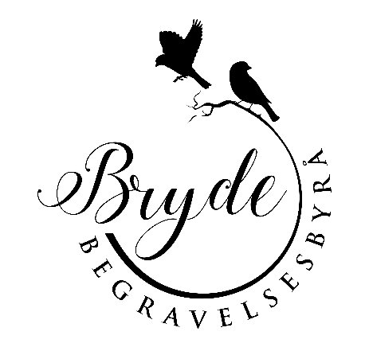Min Gravferd.

For

Jeg ønsker at ……………………………………………………………………………. skal ivareta de praktiske gjøremålene i forbindelse med gravferden min.

Praktisk informasjon:
1: Livsforsikring. Her:
2: Polisen oppbevares her:

3: Jeg har krav på gravferdsstønad fra fagforening:
4: Penger til gravferden er deponert på særkonto nr. …………………………………………. I …………………………………….. banken.

5: Jeg har bankboks:
6: Nøkkel oppbevares her:

7: Jeg har opprettet et testamente som oppbevares her:

Ønsker for gravferden:
Jeg ønsker jordbegravelse: Jeg ønsker kremasjon:

1: Gravplass:
Kiste/ urne ønskes satt ned på ………………………. Kirkegård i …………………………. Kommune.
I nytt gravsted:
I familiegrav, gravnummer……………………………… Festenummer:……………………………….
I anonym minnelund:
Navnet minnelund:
Asken skal spres i/ over: …………………………………………………. I ……………………..kommune.

2: Varer og tjenester:

- Annonsering:
I følgende aviser:
Ikke:
Kun digitalt:

- Jeg ønsker følgende kiste:

- Jeg ønsker følgende gravminne:

- Blomster: dette er mitt ønske om blomster for gravferden:

3: Type seremoni:
- Den Norske kirke:
- Frikirkelig ordning:
- Ingen seremoni:
- Human- Etisk ordning:
- Bare urnenedsettelse:
- Annen religiøs ordning:
- Annet:

4: Musikk:
- Salmer:
- Sanger:
- Musikkstykker:
- Solosang:
Fremført av:
- Annet:

5: Minnesamvær:
Ja:
Nei:
Ønsker for minnesamværet:

6: Annet:
- Det er mitt ønske at det i stedet for blomster kan skjenkes en gave til …………………………….

- Jeg ønsker at mitt legeme etter min død skal avgis til medisinsk forskning: ………………….

Andre ønsker eller opplysninger:

Denne erklæringen inneholder praktisk informasjon, ønsker og råd til mine nærmeste. Jeg er kjent med at erklæringen ikke er juridisk bindende.

Erklæringen oppbevares hos:
Kopi oppbevares hos:

Dato og sted Navn/ Signatur

